Projet : Géo-Localisation et Suivi de Véhicules

# **Team**

Oussama ATTIA [attioussama06@gmail.com](mailto:attioussama06@gmail.com)

Mamadou Galle DIALLO [a655831918@gmail.com](mailto:a655831918@gmail.com)

Axel Lemar, [axel.lemar.95150@gmail.com](mailto:axel.lemar.95150@gmail.com),

Liens github <https://github.com/diallorg/Geo-Localisation-SuiviVehicules.git>

Ce projet a pour but la géolocalisation de véhicules, la visualisation de la vitesse en temps réel des véhicules, la distance parcourue les dernières 24 heures, ainsi que le dernier conducteur des véhicules en identifiant le conducteur à l’aide d’un badge RFID et d’un lecteur d’empreinte digitale au démarrage du véhicule.

*diagramme de cas d’utilisation*

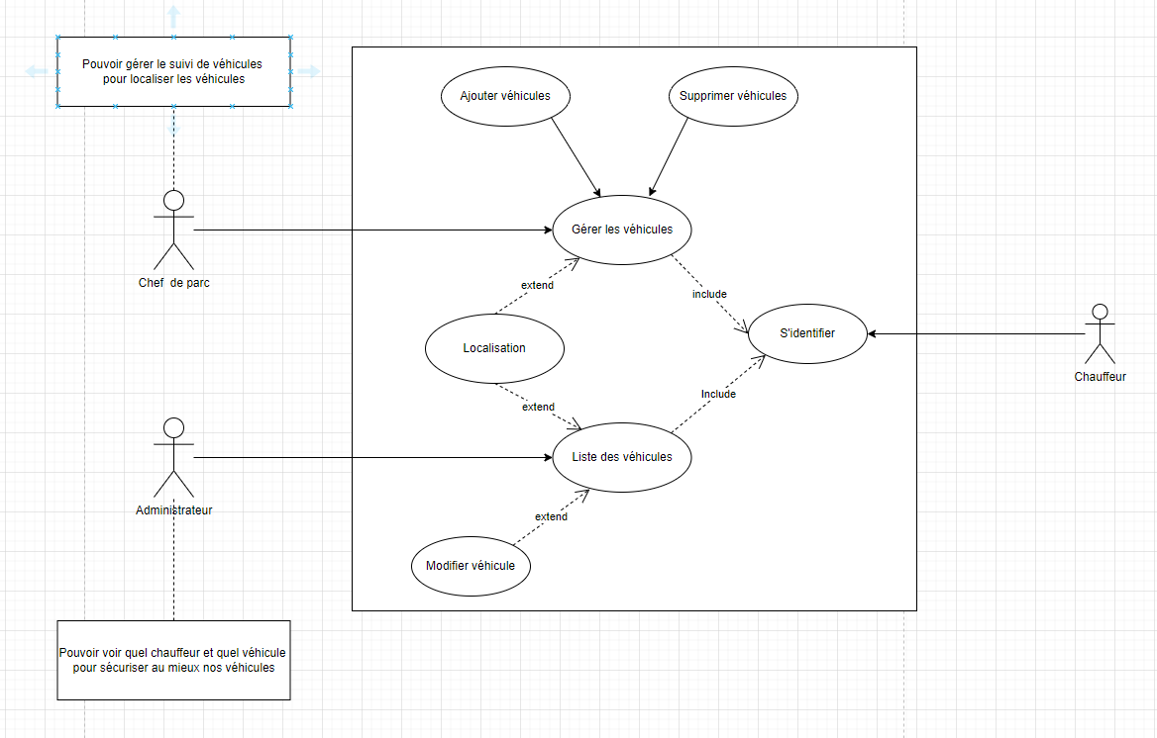

*diagramme de séquence*

